Pepe Jeans – nowa marka zegarkowa już w Polsce!

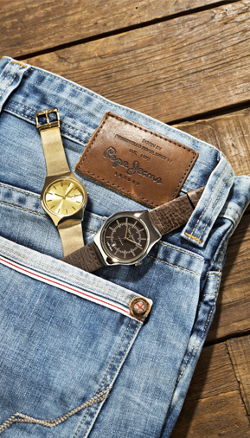
Rok po światowej premierze, do Polski trafia pierwsza kolekcja zegarków Pepe Jeans. Wierna stylowi marki, odzwierciedlająca nie tylko najgorętsze trendy sezonu, ale też wprowadzająca sporo świeżego powiewu, idealnie uzupełnia porfolio brytyjskiego brandu.
Londyn 1973 rok. Spod rzemiosła braci Shah wychodzą wyjątkowe, inspirowane energią miasta, skrojone niemalże na miarę dżinsy, które w krótkim czasie rozkochują w sobie całą Wielką Brytanię. W ciągu kilku lat Pepe Jeans zalewa ubraniami nie tylko rodzimy rynek, ale również inne państwa Europy i USA. Poza dżinsami marka oferuje cały przekrój garderoby - od butów przez sukienki, swetry, koszule i kurtki, zarówno w wydaniu męskim jak i damskim. Każdą prezentację nowości wspierają stylowe kampanie, do których PJ angażuje znane nazwiska, a wśród nich Cristiano Ronaldo, Kate Moss, Ashton Kutcher czy też Cara Delevingne.
Wyjątkowa wartość i charakter brandu wywodzą się z osobliwego podejścia do ubioru – z tworzenia odzieży wygodnej, casualowej, takiej, która rewelacyjnie prezentuje się każdego dnia, a dzięki uniwersalności i wysokiej jakości materiałów można cieszyć się nią przez wiele sezonów. Dokładnie taka sama idea towarzyszy projektantom przy kreowaniu kolekcji zegarków Pepe Jeans. Niezwykle spójne ze stylem marki, są doskonałym dodatkiem uzupełniającym outfit, zarówno dla kobiet jak i dla mężczyzn. Wśród nowości dominuje kolorystyka brązów, beży, ciemnej zieleni, granatu oraz zegarków z elementami dżinsu, co jest jednoznacznym nawiązaniem do korzeni marki. Skrupulatna dbałość o detale, przywiązanie wagi do najmniejszego szczegółu i unikalne wzory to nierozerwalne cechy zegarków PJ. Kolekcja liczy kilkadziesiąt modeli męskich, damskich oraz unisex; zegarków na bransoletach, skórzanych paskach w wersji „saute” lub z nadrukami, ale także w ciekawej i wysublimowanej opcji plecionej.
Patrząc na historię marki, historię owianą sukcesem zbudowanym na kreowaniu oryginalnego stylu, któremu projektanci wierni są od lat, nie ma wątpliwości, że zegarki są idealnym dopełnieniem portfolio Pepe Jeans. Kolekcja jest trafioną propozycją dla każdego, dla kogo nawet najmniejszy element garderoby jest niezwykle istotny w budowaniu własnego i niepowtarzalnego image.

Zegarki Pepe Jeans dostępne są w wybranych salonach Time Trend www.timetrend.pl. Ceny zegarków wahają się od 459zł do 699zł.

Kontakt: Klaudyna Tyszer, Specjalista ds. PR, e-mail: k.tyszer@freepr.pl, mobile: 666 082 643

